Министерство образования и науки РФ

Федеральное автономное бюджетное образовательное учреждение высшего образования

«Омский государственный технический университет»

|  |  |
| --- | --- |
| Факультет (институт) | *Информационных технологий и компьютерных систем* |
|  |  |
| Кафедра | *Прикладная математика и фундаментальная информатика* |
|  |  |

**Лабораторная работа 1**

|  |  |
| --- | --- |
| по дисциплине | ***Алгоритмизация и программирование*** |
|  |  |
| на тему |  |

|  |  |  |  |  |  |  |  |  |  |  |
| --- | --- | --- | --- | --- | --- | --- | --- | --- | --- | --- |
|  |  |  | **Студента** | | Буряк Варвара Николаевна | | | | | |
|  |  |  |  | | фамилия, имя, отчество полностью | | | | | |
|  |  |  | Курс | *1* |  | Группа | | ФИТ-**232** | | |
|  |  |  |  |  |  | |  |  | |  |
|  | | | **Направление (специальность)** | | | | | ***02.03.02*** | | |
|  | | | *Фундаментальная информатика и информационные технологии* | | | | | | | |
|  |  |  | код, наименование | | | | | | | |
|  |  |  | Руководитель | | ***ст. преподаватель*** | | | | | |
|  |  |  | ученая степень, звание | | | | | |
|  |  |  | ***Федотова И.В.*** | | | | | | | |
|  |  |  | фамилия, инициалы | | | | | | | |
|  |  |  | Выполнил | | 26.10.2023 | | | | | |
|  |  |  | дата, подпись студента | | | | | |
|  |  |  |  | | | | | | | |
|  |  |  |  | | | | | |  | |

|  |  |  |  |  |  |
| --- | --- | --- | --- | --- | --- |
|  |  |  |  |  |  |

Омск 2023

Содержание

1. ЗАДАНИЕ 3

2. ОБЩАЯ СХЕМА АЛГОРИТМА 4

3. ТЕКСТ ПРОГРАММЫ НА C# 5

4. ПРИМЕР РАБОТЫ 6

5. СПИСОК ИСПОЛЬЗОВАННОЙ ЛИТЕРАТУРЫ 7

**1. ЗАДАНИЕ**

Вычислить

1. **ОБЩАЯ СХЕМА АЛГОРИТМА**

Общая схема алгоритма представлена на рисунке 1.

Рисунок 1 – Схема алгоритма

ввод  
x

вывод  
z

конец

начало

**3. ТЕКСТ ПРОГРАММЫ НА C#**

using System;

using System.Collections.Generic;

using System.Linq;

using System.Text;

using System.Threading.Tasks;

namespace lab1

{

internal class Program

{

static void Main(string[] args)  
 {

double a = 2, b = 1.2, c = 1;

double x, z;

x = Convert.ToDouble(Console.ReadLine());

z = Math.Sqrt(a + b - Math.Exp(Math.Sin(x)) + c);

Console.WriteLine(z);

}

}

}

**4. ПРИМЕР РАБОТЫ**

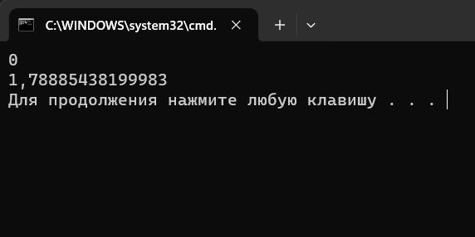На рисунках 2 и 3 представлены примеры работы программы при заданных значениях и .

Рисунок 2 – Пример работы программы при x=0

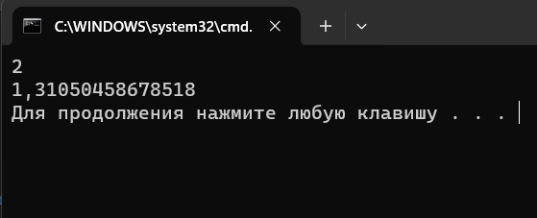

Рисунок 3 – Пример работы программы при x=2

**5. СПИСОК ИСПОЛЬЗОВАННОЙ ЛИТЕРАТУРЫ**

1. <https://learn.microsoft.com/ru-ru/dotnet/api/system.math?view=net-7.0>